Ngày soạn: 28/11/2025
Ngày giảng: 7c 01/12/2025; 7b 04/12/2025; 7a 05/12/2025

CHỦ ĐỀ: HÌNH KHỐI TRONG KHÔNG GIAN
TIẾT 13 - BÀI 7: NGÔI NHÀ TRONG TRANH

I. MỤC TIÊU
1. Năng lực
1.1. Năng lực chung
-Tự học: chuẩn bị đầy đủ dụng cụ học tập, sưu tầm tư liệu cần thiết cho chủ đề, thực hiện tốt nhiệm vụ được chuyển giao
-Giải quyết vấn đề: nghiêm túc thực hiện nhiệm vụ, phát biểu đóng góp ý kiến, tìm ra vấn đề mấu chốt nội dung bài học
-Trao đổi nhóm: Tích cực trong thảo luận, hợp tác chia sẻ khi làm việc nhóm.
1.2.Năng lực đặc thù
*Yêu cầu tối thiểu đối với học sinh
- Chỉ ra được cách vẽ phối cảnh xa gần của ngôi nhà và cảnh vật trong tranh.
- Vẽ được bức tranh ngôi nhà mơ ước.
- Nhận biết thêm cách diễn tả đậm nhạt, màu sắc tạo không gian cho ngôi nhà trong tranh của hoạ sĩ.
*Yêu cầu đối với học sinh tốt, khá
- Chia sẻ được cảm nhận về vai trò của môi trường thiên nhiên với cuộc sống của con người.
*Yêu cầu đối với HSKT: Nhận biết vai trò của ngôi nhà. Có ý thức học tập, biết chép bài theo HD của GV.
2. Phẩm chất
- Có ý thức giữ gìn và bảo vệ môi trường.
- Yêu thương và trân trọng tình cảm gia đình.
II. THIẾT BỊ DẠY HỌC VÀ HỌC LIỆU
1. Chuẩn bị của giáo viên
- Giáo án biên soạn theo định hướng phát triển năng lực, tìm hiểu mục tiêu bài học
- Một số hình ảnhvề nghệ thuật thời Tiền sử thế giới và Việt Nam, hình minh hoa các bước thực hiện túi giấy đựng quà tặng…
- Máy tính, máy chiếu, bảng, phấn, giấy A3, A4.
2. Chuẩn bị của học sinh
- SGK, đồ dùng học tập, giấy A4
- Tranh ảnh, tư liệu sưu tầm liên quan đến bài học.
- Dụng cụ học tập theo yêu cầu của GV: Giấy, bút, kéo, hồ dán, màu vẽ…
III. TIẾN TRÌNH DẠY HỌC
1.HOẠT ĐỘNG KHỞI ĐỘNG – 5’
*GV đưa ra câu đố “Cái gì để tránh nắng mưa, đêm được an giấc xưa nay vẫn cần?”
- HS đưa ra đáp án--từ khóa “ngôi nhà”
*GV cho HS chơi trò chơi. (4p)
- Vẽ nhanh hình dáng 1 ngôi nhà mà em yêu thích
- GV yêu cầu 4 bạn lên bảng sử dụng phấn vẽ nhanh bằng nét về ngôi nhà mình yêu thích (Dưới HS vẽ nhanh ra giấy nháp)
? Em có nhận xét gì hình vẽ về ngôi nhà của các bạn ? sự khác nhau giữa các ngôi nhà?
? Ngôi nhà của bạn nào làm em ấn tưởng nhất ?
? Vậy em ước mơ sau này mình sẽ có ngôi nhà như thế nào?
- HS trả lời, chia sẻ, GV dẫn dắt vào bài mới
2.HOẠT ĐỘNG HÌNH THÀNH KIẾN THỨC - 15’
HOẠT ĐỘNG CỦA GV - HS | NỘI DUNG
- GV cho HS quan sát một số hình ảnh về các ngôi nhà, yêu cầu HS thảo luận cặp đôi.  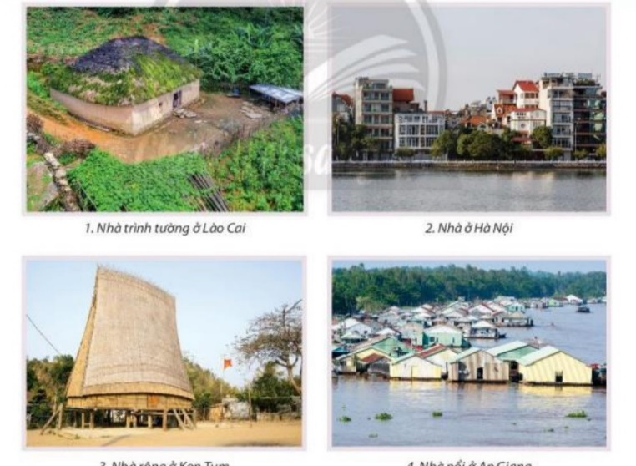  - HS thảo luận cặp đôi (5 phút), trình bày và chia sẻ:  + Nhà có vai trò gì? (Dành cho HSKT)  + Hình khối và các bộ phận chính của ngôi nhà?  + Màu sắc của ngôi nhà như thế nào?  + Khung cảnh xung quanh của ngôi nhà bao gồm những gì?  - HS tiếp nhận nhiệm vụ, thảo luận trả lời câu hỏi.  + Đại diện 1 nhóm trình bày, các nhóm khác chia sẻ, bổ xung. GVKL  - Cho HS xem slide về từng ngôi nhà, cảnh vật giữa các vùng miền  + Nhà trình tường ở Lào Cai  + Nhà ở Hà Nội  + Nhà rông ở kon tum  + Nhà nổi ở An Giang  - Cho HS xem slide về 1 bức tranh, yc hs  HĐCN và trả lời  ? Hình khối, không gian của ngôi nhà trong tranh được diễn tả như thế nào (hình gần và hình xa)  - HS trả lời, chia sẻ GVKL  - Cho xem slide hình ảnh  ? Em có nhận xét gì về bức tranh trên?  - HS hoạt động cá nhân trả lời, chia sẻ cảm nhận vai trò của môi trường trong cuộc sống.  ? Em hãy tả qua về ngôi nhà của mình  - HS hoạt động cá nhân trả lời  - GV đánh giá, nhận xét, chuẩn kiến thức  ?Theo em có một hoạ sĩ mà đề tài chính của ông chuyên vẽ về các ngôi nhà cổ, các con phố…Vậy ông là ai?  - HS trả lời, GVKL cho xem tranh  - Cho HS xem slide về một số bức tranh của hoạ sĩ và HS  - Phân tích, dẫn dắt, chuyển ý  *………: Lên bảng ghi “2. Cách vẽ ngôi nhà hình khối và cảnh vật xung quanh”  Đối với nội dung này, chúng ta sẽ áp dụng kĩ thuật dạy học đảo ngược. Trong mục 2, chúng ta cần chỉ ra được có bao nhiêu bước và tên của các bước để vẽ ngôi nhà hình khối và cảnh vật xung quanh là gì, nội dung này các nhóm đã được trao đổi và thảo luận trước đó. Trước khi trình bày phần nội dung này, tớ yêu cầu các nhóm xem lại phần chuẩn bị của nhóm mình trong vòng 1 phút.  Hết 1 phút…………….  Thời gian đã hết, tớ mời đại diện nhóm………lên điều khiển và chia sẻ kết quả thảo luận với cả lớp.  Kính thưa các thầy cô giáo và các bạn, em đại diện nhóm……., sau đây em xin trình bày kết quả thảo luận nhóm (HS vừa điều khiển chia sẻ vừa kết hợp trình chiếu slide).  - Có 4 bước để để vẽ ngôi nhà hình khối và cảnh vật xung quanh gồm:  B1. Vẽ phác hình (mảng chính và mảng phụ)  B2. Vẽ hình khối chi tiết và cảnh vật.  B3. Vẽ mầu khái quát  B4. Vẽ mầu chi tiết diễn tả đặc điểm ngôi nhà và cảnh vật xung quanh  - Dựa trên các bước vẽ, nhóm tớ thực hiện vẽ hoàn thiện 1 sản phẩm như sau  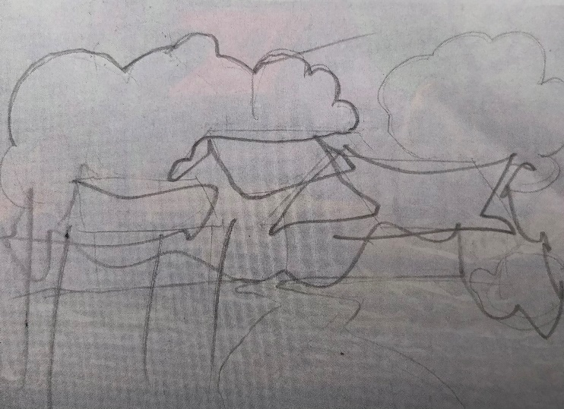  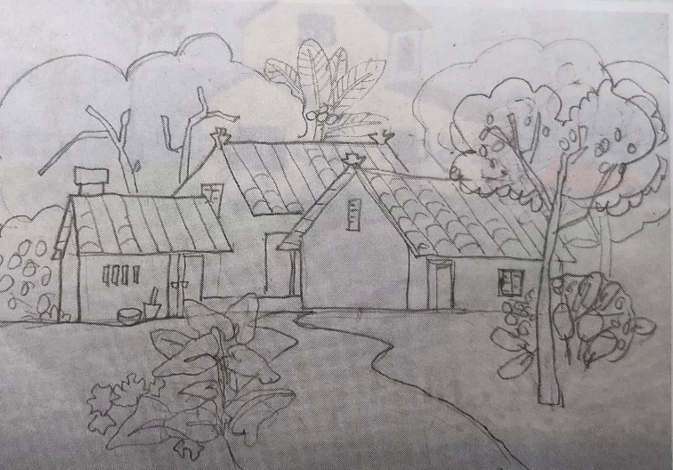  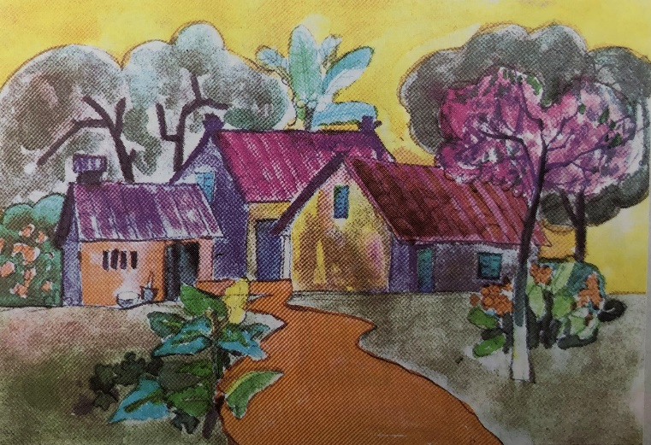  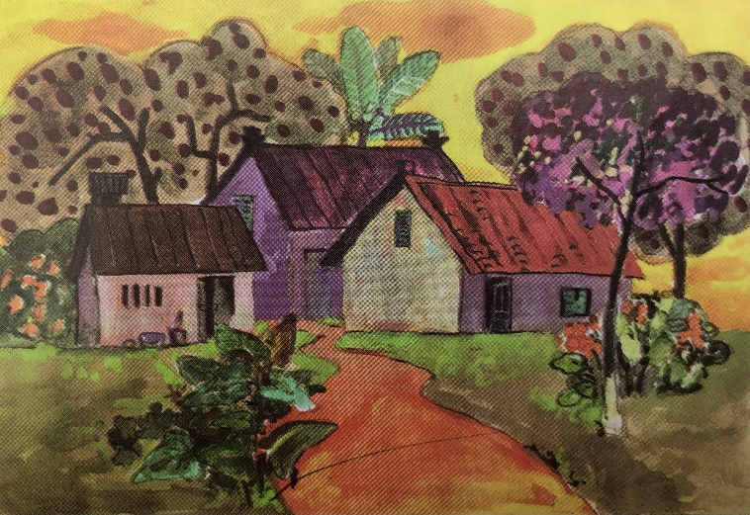  -Tranh của nhóm tớ gồm có 3 ngôi nhà, những ngôi nhà này có mái nhà, cửa chính, cửa sổ, xung quanh có các loại cây cỏ, hoa lá…  -Trên đây là kết quả thảo luận của nhóm tớ, tớ mời các nhóm khác bổ sung cho nhóm tớ.  *Câu hỏi phát vấn  ?Nhóm tớ đồng ý với kết quả thảo luận của nhóm bạn là bao gồm 4 bước vẽ. Nhưng bạn có thể chỉ rõ cho tớ biết là Bước 1 vẽ phác hình thì mảng chính là gì? Mảng phụ là gì không?  *Phản hồi của nhóm:  Bước 1 vẽ phác hình, mảng chính là hình ảnh ngôi nhà, mảng phụ là các cảnh vật xung quanh.  *Câu hỏi phát vấn: nhóm tớ cũng nhất trí với đáp án của nhóm bạn, nhóm tớ bổ sung thêm cho bước 2 là cần ghi rõ thêm vẽ hình khối chi tiết “của ngôi nhà”.  -Có nhóm nào có ý kiến gì nữa không? Sau đây tớ sẽ chốt lại nội dung của nhóm tớ và bổ sung thêm ý kiến của nhóm các bạn như sau:  B1. Vẽ phác hình để xác định hình ngôi nhà và cảnh vật.  B2. Vẽ hình khối chi tiết của ngôi nhà và cảnh vật.  B3. Vẽ mầu khái quát  B4. Vẽ mầu chi tiết diễn tả đặc điểm ngôi nhà và cảnh vật xung quanh.  -Trên đây là phần trình bày của nhóm…..và các nhóm khác trong lớp. em xin cảm ơn các thầy cô giáo và các bạn đã lắng nghe.  - Chúng ta vừa được xem phần trình bày của nhóm….và bổ sung của các nhóm còn lại. Thay mặt cho các bạn học sinh trong lớp, tớ tuyên dương tinh thần học tập của nhóm … và các bạn, các bạn đã chuẩn bị bài rất tốt, chia sẻ tích cực. Xin các bạn cho 1 tràng pháo tay…….  -Như vậy, chúng ta sẽ thống nhất các bước để vẽ ngôi nhà hình khối và cảnh vật xung quanh gồm 4 bước:  B1. Vẽ phác hình để xác định hình ngôi nhà và cảnh vật.  B2. Vẽ hình khối chi tiết của ngôi nhà và cảnh vật.  B3. Vẽ mầu khái quát  B4. Vẽ mầu chi tiết diễn tả đặc điểm ngôi nhà và cảnh vật xung quanh.  - Các bạn đã ghi nhớ được 4 bước vẽ chưa? Vậy sau đây tớ và các bạn sẽ chuyển sang phần tiếp theo, mục 3. Vẽ tranh về ngôi nhà yêu thích. | 1. Khám phá ngôi nhà trong tự nhiên – 7’  - Nhà là công trình xây dựng với mục đích để ở và phục vụ các nhu cầu sinh hoạt của hộ gia đình, cá nhân  - Nhà hình vuông , Hình chữ nhật, hình lưỡi dìu, Mái hình chóp, hình tam giác cân, mái bằng…  - Nhà có màu vàng làm từ đất sét, Mầu xanh, mầu đỏ, mầu vàng của sơn hoặc mầu nâu, vàng nhạt của cỏ cây, lá khô….  - Xung quanh là đồi núi, cỏ cây hoặc có nhiều nhà sát nhau, hoặc xung quanh là nước  - Hình khối, không gian của ngôi nhà trong tranh có thể được diễn tả với cảnh vật ở gần thường có tỉ lệ lớn và sắc độ đậm nhạt rõ, cảnh vật ở xa nhỏ và mờ hơn.  2. Cách vẽ ngôi nhà hình khối và cảnh vật xung quanh – 8’  B1. Vẽ phác để xác định hình ngôi nhà và cảnh vật trên giấy  B2. Vẽ hình khối chi tiết và cảnh vật phía sau, phía trước của ngôi nhà  B3. Vẽ mầu khái quát  B4. Vẽ mầu chi tiết diễn tả đặc điểm ngôi nhà và cảnh vật xung quanh

3. HOẠT ĐỘNG LUYỆN TẬP SÁNG TẠO – 20’
HOẠT ĐỘNG CỦA GV - HS | NỘI DUNG
- GV yêu cầu học sinh hình dung ngôi nhà mả mình từng thấy  - HS có thể vẽ theo trí nhớ ngôi nhà mình yêu thích.  - Gợi ý HS hình dung về các bộ phận của ngôi nhà từ những vật liệu đã chọn, bằng cách trả lời các câu hỏi :  + Suy nghĩ về hình dáng ngôi nhà  + Góc độ thể hiện  + Tương quan tỉ lệ giữa các ngôi nhà  + Ý tưởng thể hiện cảnh quan xung quanh  - HS thực hành luyện tập.  - Cuối tiết cho HS nhận xét một số bài, chia sẻ, bổ xung  - GV nhận xét, bổ sung.  - Dặn dò nhắc nhở HS chuẩn bị cho tiết sau | 3. Vẽ tranh về ngôi nhà yêu thích  - HS thực hiện vẽ bài

*CỦNG CỐ, DẶN DÒ – 5’
- GV nhắc lại một số nội dung chính của bài thông qua 1 số câu hỏi
- Đọc trước nội dung bài học mới (phần 4-Trưng bày sp và chia sẻ, phần 5-Tìm hiểu cách diễn tả ngôi nhà trong tranh của hoạ sĩ).
DUYỆT CỦA TCM

Ngày soạn: 06/12/2025
Ngày giảng: 7c 08/12/2025; 7b 11/12/2025; 7a 12/12/2025

TIẾT 14-BÀI 7 : NGÔI NHÀ TRONG TRANH (TIẾT 2)

I. MỤC TIÊU (đã có trong giáo án tiết 13)
II. THIẾT BỊ DẠY HỌC VÀ HỌC LIỆU
1. Chuẩn bị của giáo viên
- Bài giảng PP
- Máy tính, máy chiếu, bảng, phấn, giấy A3, A4
2. Chuẩn bị của học sinh
- SGK, đồ dùng học tập, giấy A4
- Sản phẩm của tiết học trước.
- Dụng cụ học tập theo yêu cầu của GV.
III. TIẾN TRÌNH DẠY HỌC
1.HOẠT ĐỘNG KHỞI ĐỘNG : 5’ - Gv cho hs hát 1 bài hát
2. HOẠT ĐỘNG LUYỆN TẬP – 10’ (tiếp)
Hoạt động của GV-HS | Nội dung
- GV yêu cầu HS tiếp tục hoàn thiện bài tập phần Luyện tập – sáng tạo của tiết trước.  - GV đến các bàn theo dõi, hỗ trợ HS nếu cần thiết. | 3.Vẽ tranh về ngôi nhà yêu thích

3. HOẠT ĐỘNG TRƯNG BÀY SẢN PHẨM VÀ CHIA SẺ - 10’
Hoạt động của GV-HS | Nội dung cần đạt
- Khuyến khích HS trưng bày sản phẩm đánh giá sản phẩm với các nội dung như: sản phẩm yêu thích; hình khối, tỉ lệ, màu sắc và không gian xa gần giữa các ngôi nhà trong tranh.  - GV đặt câu lệnh gợi mở để các em giới thiệu, chia sẻ cảm nhận, phân tích và đưa ra những đánh giá của mình hoặc của nhóm, như :  + Bài vẽ em yêu thích  + Cảnh vật và hòa sắc của bài vẽ  + Hình khối, độ đậm nhạt tạo nên không gian  + Y tưởng để bài vẽ hoàn thiện  +Chia sẻ thêm những bức tranh ngôi nhà mà em biết  - Trưng bày bài vẽ trên bảng hoặc tường lớp. GV hướng dẫn HSKT tham gia hoạt động trưng b ày cùng cả lớp.  - HS chia sẻ ý tưởng bài vẽ của cá nhân với các bạn trong lớp.  - GV nhận xét, đánh giá, chuẩn kiến thức bài học | 4.Trưng bày sản phẩm và chia sẻ

4.HOẠT ĐỘNG VẬN DỤNG – PHÁT TRIỂN – 15’
Hoạt động của GV-HS | Nội dung
- GV cho HS xem hình ảnh ngôi nhà trang tranh họa sĩ.  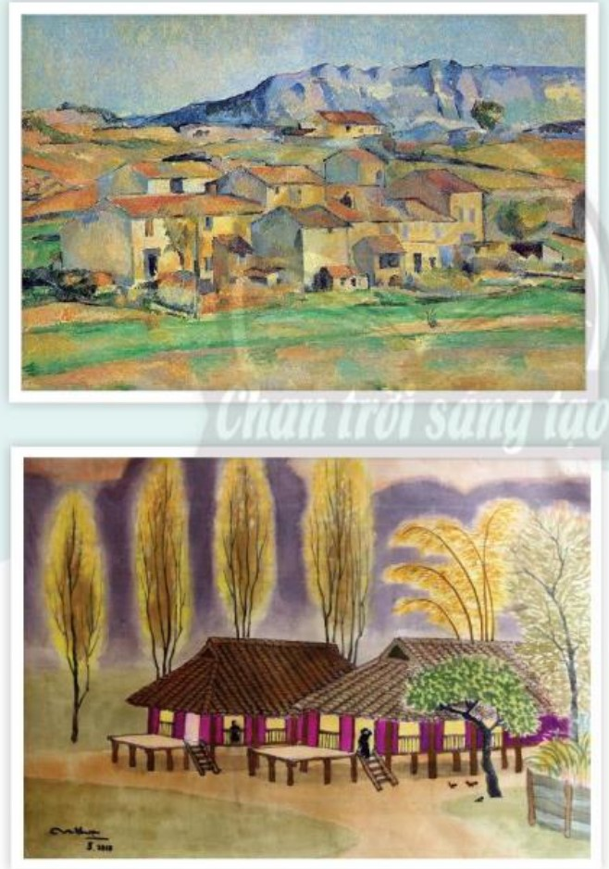  - GV đặt câu hỏi gợi ý để HS suy nghĩ, thảo luận :  + Vẻ đẹp tạo hình các ngôi nhà trong tranh họa sĩ  + Nét đặc trưng vùng miền được các họa sĩ thể hiện  -HS HĐ nhóm 4 (4’), điều khiển và chia sẻ nội dung câu hỏi GV đưa ra  - GV nhận xét, đánh giá, chuẩn kiến thức bài học : Vẻ đẹp tạo hình của những ngôi nhà ở các vùng địa lí khác nhau tạo nên những tác phẩm mĩ thuật phông phú đa dạng | 5.Tìm hiểu cách diễn tả ngôi nhà trong tranh họa sĩ  -Nhà ở của mỗi người dân các vùng miền lại có sự khác nhau về kiểu dáng vì:  +Văn hóa mỗi vùng miền khác nhau  +Đặc điểm khí hậu, địa hình khác nhau  +Sự phát triển kinh tế khác nhau

*CỦNG CỐ, DẶN DÒ – 5’
-GV nhắc lại một số nội dung chính của bài thông qua 1 số câu hỏi
-Đọc trước nội dung bài học mới: Chao đèn trong trang trí kiến trúc (Mục 1-2-3)

TCM DUYỆT

